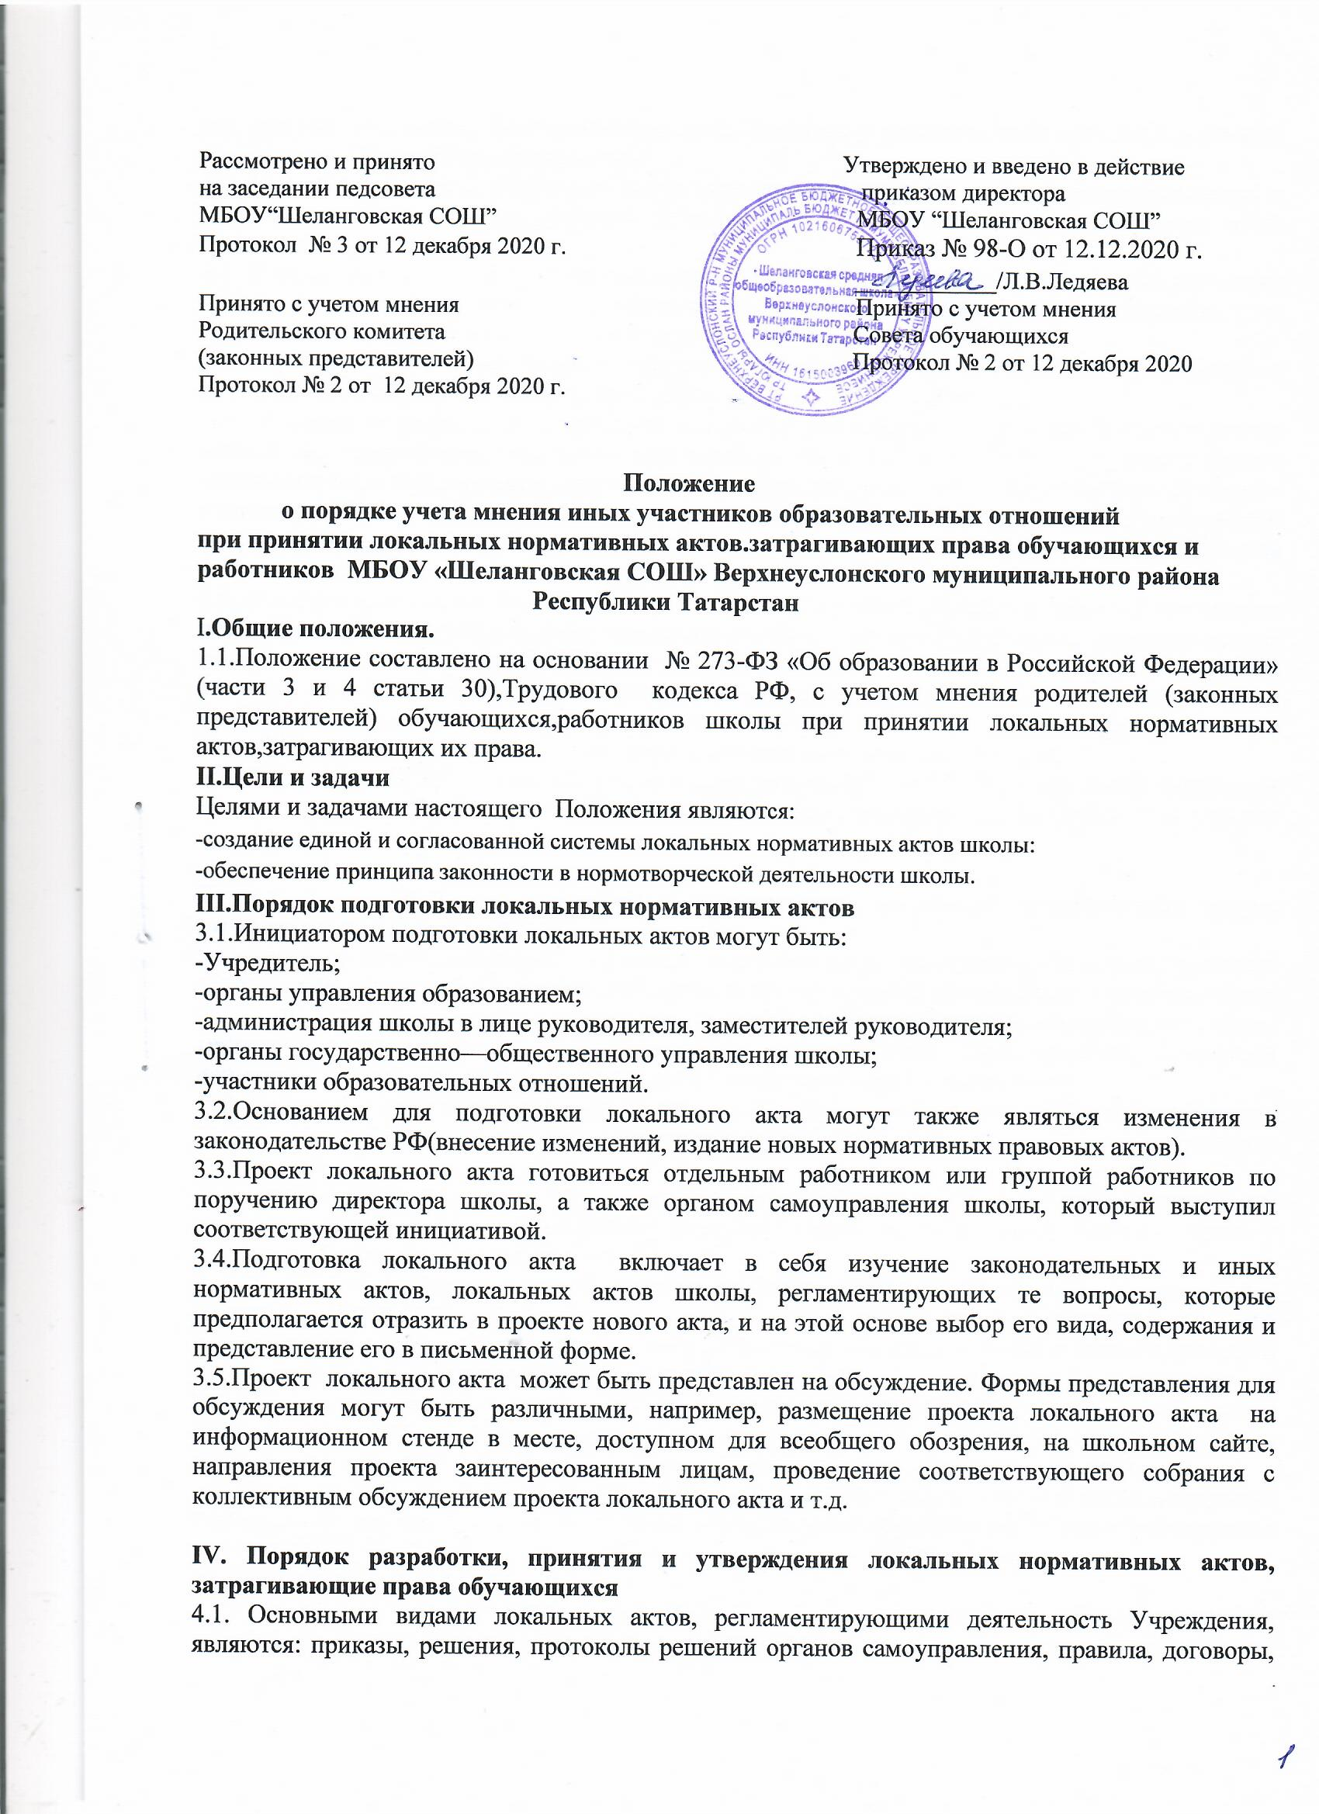
инструкции, положения, иные локальные акты, принятые в установленном порядке и в рамках, имеющихся у Учреждения полномочий.
4.2. Указанный перечень видов локальных нормативных актов не является исчерпывающим, в зависимости от конкретных условий деятельности Учреждением могут приниматься иные локальные нормативные акты.
4.3. Учреждение принимает локальные нормативные акты, содержащие нормы, регулирующие образовательные отношения, в пределах своей компетенции в соответствии с законодательством Российской Федерации в порядке, установленном настоящим Уставом.
4.4. Учреждение принимает локальные нормативные акты по основным вопросам организации и осуществления образовательной деятельности.
4.5. Решение о разработке и принятии локальных нормативных актов принимает директор школы. До утверждения локального нормативного акта, директор школы направляет проект локального нормативного акта, затрагивающего права обучающихся в представительный орган – Родительский комитет Учреждения с сопроводительным письмом (приложение 1). Родительский комитет не позднее пяти рабочих дней со дня получения проекта локального нормативного акта направляет директору школы мнение по проекту в письменной форме (приложение 2).
4.6. В случае если мнение Родительского комитета не содержит согласия с проектом локального нормативного акта, либо содержит предложения по его совершенствованию, директор школы может согласиться с ним, либо обязан в течение десяти рабочих дней после получения мнения провести дополнительные консультации с Родительским комитетом. После достижения взаимоприемлемого решения с представительным органом проект локального нормативного акта направляется в коллегиальный орган (педагогический совет) для его принятия.
4.7. В случае если мнение не поступило в срок, указанный в п.4.5, директор также направляет проект локального акта в соответствующий коллегиальный орган (педагогический совет) для принятия.

V. Порядок разработки, принятия и утверждения локальных нормативных актов, затрагивающие права работников
5.1. Директор школы утверждает локальные нормативные акты, содержащие нормы трудового права (далее - локальные нормативные акты), в пределах своей компетенции в соответствии с трудовым законодательством и иными нормативными правовыми актами, содержащими нормы трудового права, коллективными договорами, соглашениями. При принятии локальных нормативных актов учитывается мнение представительного органа работников.
5.2. Директор школы направляет проект локального нормативного акта и обоснование по нему в первичный профсоюзный комитет - представительный орган работников школы (приложение 1а).
5.3. Профсоюзный комитет не позднее пяти рабочих дней со дня получения проекта указанного локального нормативного акта направляет директору школы мотивированное мнение по проекту в письменной форме (Приложение 2а).
5.4. В случае если мотивированное мнение профсоюзного комитета не содержит согласия с проектом локального нормативного акта, либо содержит предложения по его совершенствованию, директор школы может согласиться с ним либо обязан в течение трех дней после получения мотивированного мнения провести дополнительные консультации с профсоюзным комитетом в целях достижения взаимоприемлемого решения. После достижения взаимоприемлемого решения с представительным органом проект локального нормативного акта направляется в коллегиальный орган (Общее собрание работников) для его принятия.
5.5. В случае если мнение не поступило в срок, указанный в п.5.4, директор также направляет проект локального акта в соответствующий коллегиальный орган (Общее собрание работников ) для принятия.
VI. Заключительные положения
6.1. Нормы локальных нормативных актов, ухудшающие положение обучающихся или работников Учреждения по сравнению с установленным законодательством об образовании, трудовым законодательством положением либо принятые с нарушением установленного порядка, не применяются и подлежат отмене Учреждением.
6.2. Локальные нормативные акты утверждаются приказом директора и вступают в силу с даты, указанной в приказе.
6.3. После утверждения локального акта проводится процедура ознакомления с ним участников образовательных отношений, на которых распространяются положения данного локального акта. Ознакомление с локальным актом оформляется в виде подписи ознакомляемых лиц с указанием даты ознакомления либо на самом локальном акте, либо на отдельном листе ознакомления, прилагаемым к нему.
6.4. После утверждения локальный нормативный акт подлежит размещению на официальном сайте Учреждения.

Приложение 1 к Порядку учета мнения родителей (законных представителей) обучающихся при принятии локальных нормативных актов, затрагивающих права обучающихся муниципального бюджетного общеобразовательного учреждения «Шеланговская СОШ» Верхнеуслонского муниципального района Республики Татарстан
Родительскому комитету - представительному органу родителей (законных представителей)
Рег.№ __ от «__»____ 20__ г.
Муниципальное бюджетное общеобразовательное учреждение «Шеланговская СОШ» Верхнеуслонского муниципального района Республики Татарстан

422577, Республика Татарстан, Верхнеуслонский район,
с.Шеланга ,ул. Школьная, д. 26

телефон:8(84379)3-27-47

ОБРАЩЕНИЕ о даче мотивированного мнения родителей (законных представителей) обучающихся МБОУ ««Шеланговская СОШ» Верхнеуслонского муниципального района Республики Татарстан

Муниципальное бюджетное общеобразовательное учреждение Шеланговская СОШ» Верхнеуслонского муниципального района Республики Татарстан
направляет проект (проекты)

_____________________________________________________________________________
_____________________________________________________________________________
_____________________________________________________________________________
(наименование локального акта)
и обоснование по нему с приложением всех необходимых документов.
Прошу в течение пяти рабочих дней направить в письменной форме мотивированное мнение по данному проекту локального акта.
Приложение на _______ листах.

Директор школы: Л.В.Ледяева

Приложение 2 к Порядку учета мнения родителей (законных представителей) обучающихся при принятии локальных нормативных актов, затрагивающих права обучающихся муниципального бюджетного общеобразовательного учреждения Шеланговская СОШ» Верхнеуслонского муниципального района Республики Татарстан
Муниципального бюджетного общеобразовательного учреждения «Шеланговская СОШ» Верхнеуслонского муниципального района Республики Татарстан
422577, Республика Татарстан, Верхнеуслонский
район, с Шеланга, ул. Школьная, д. 26

Родительский комитет - представительный орган родителей (законных представителей) обучающихся МБОУ «Шеланговская СОШ» Верхнеуслонского муниципального района Республики Татарстан

ВЫПИСКА ИЗ РЕШЕНИЯ №
заседания Родительского комитета МБОУ ««Шеланговская СОШ» Верхнеуслонского муниципального района Республики Татарстан
Дата и исходящий номер документа

О мотивированном мнении по вопросу принятия локального акта, затрагивающего права обучающихся Родительского комитета - представительный орган родителей (законных представителей) обучающихся МБОУ «Шеланговская СОШ» Верхнеуслонского муниципального района Республики Татарстан рассмотрел полномочным составом Обращение директора МБОУ «Шеланговская СОШ» Верхнеуслонского муниципального района Республики Татарстан № ____ от «___» _________________ 20 __ г.

по проекту______________________________________________________________
(наименование проекта локального акта)
_____________________________________________________________________________
__________________________________________________________________________
_______________________________________________________________________

обоснование к нему и документы, подтверждающие необходимость и законность принятия локального акта.

На заседании Родительского комитета - представительного органа родителей (законных представителей) обучающихся МБОУ «Шеланговская СОШ» Верхнеуслонского муниципального района Республики Татарстан протокол №______ от «____»
_____________ 20 ___ г. проверено соблюдение законодательства в сфере образования при подготовке проекта_______________________________________________

_________________________________________________________________________________ _______________________________________________________________ утверждено следующее мотивированное мнение:
МОТИВИРОВАННОЕ МНЕНИЕ Родительского комитета МБОУ «Шеланговская СОШ» Верхнеуслонского муниципального района Республики Татарстан _____________________________________________________________________________
_____________________________________________________________________________
_____________________________________________________________________________
(наименование проекта локального акта)

Проект соответствует (не соответствует) требованиям, установленным статьям
Закона «Об образовании в Российской Федерации» № 273-ФЗ и иных

нормативных правовых актов_____________________________________________, регулирующих принятие данного локального акта, и ущемляет (не ущемляет) права обучающихся.

Иные замечания и дополнения к проекту по содержанию, срокам введения, предлагаемых изменениях и т. д.___________________________________________

_______________________________________________________________________

_______________________________________________________________________
На основании вышеизложенного считаем возможным (невозможным) принятие
_______________________________________________________________________
_______________________________________________________________________
(наименование проекта локального акта)
Председатель Родительского комитета - представительного органа родителей (законных представителей) обучающихся МБОУ «Шеланговская СОШ» Верхнеуслонского муниципального района Республики Татарстан _______________________/___________________________________

Мотивированное мнение родителей (законных представителей) обучающихся МБОУ «Шеланговская СОШ» Верхнеуслонского муниципального района Республики Татарстан от «___» _________________ 20 __ г. получил (а)

«______»____________20____г. _____________/___________

Приложение 1а к Порядку учета мнения работников при принятии локальных нормативных актов, затрагивающих права работников муниципального бюджетного общеобразовательного учреждения «Шеланговская СОШ» Верхнеуслонского муниципального района Республики Татарстан
В первичный профсоюзный комитет - представительному органу работников школы
Рег.№ __ от «__»____ 20__ г.

Муниципальное бюджетное общеобразовательное учреждение «Шеланговская СОШ» Верхнеуслонского муниципального района Республики Татарстан

422577, Республика Татарстан, Верхнеуслонский
район, сШеланга, ул. Школьная, д. 26

телефон:8(84379)3-27-47

ОБРАЩЕНИЕ о даче мотивированного мнения первичной профсоюзной организации МБОУ «Шеланговская СОШ» Верхнеуслонского муниципального района Республики Татарстан

Муниципальное бюджетное общеобразовательное учреждение «Шеланговская СОШ» Верхнеуслонского муниципального района Республики Татарстан направляет проект (проекты)

_____________________________________________________________________________
_____________________________________________________________________________
_____________________________________________________________________________
(наименование локального акта)
и обоснование по нему с приложением всех необходимых документов.
Прошу в течение пяти рабочих дней направить в письменной форме мотивированное мнение по данному проекту локального акта.
Приложение на _______ листах.

Директор школы: Л.В.Ледяева

Приложение 2б к Порядку учета мнения работников при принятии локальных нормативных актов, затрагивающих права работников муниципального бюджетного общеобразовательного учреждения «Шеланговская СОШ» Верхнеуслонского муниципального района Республики Татарстан

Муниципальное бюджетное общеобразовательное учреждение «Шеланговская СОШ» Верхнеуслонского муниципального района Республики Татарстан
422577, Республика Татарстан, Верхнеуслонский
район, сШеланга, ул. Школьная, д. 26

Первичный профсоюзный комитет - представительный орган работников МБОУ «Шеланговская СОШ» Верхнеуслонского муниципального района Республики Татарстан

ВЫПИСКА ИЗ РЕШЕНИЯ №
заседания первичного профсоюзного комитета МБОУ «Шеланговская СОШ» Верхнеуслонского муниципального района Республики Татарстан

Дата и исходящий номер документа

О мотивированном мнении по вопросу принятия локального акта, затрагивающего права работников первичный профсоюзный комитет - представительный орган работников МБОУ «Шеланговская СОШ» Верхнеуслонского муниципального района Республики Татарстан рассмотрел полномочным составом Обращение директора МБОУ «Шеланговская СОШ» Верхнеуслонского муниципального района Республики Татарстан
№ ____ от « ___ » _______________ 20 __ г.

по проекту______________________________________________________________
(наименование проекта локального акта)
_____________________________________________________________________________
__________________________________________________________________________
_______________________________________________________________________

обоснование к нему и документы, подтверждающие необходимость и законность принятия локального акта.

На заседании первичного профсоюзного комитета - представительного органа работников МБОУ «Шеланговская СОШ» Верхнеуслонского муниципального района Республики Татарстан протокол №______ от «____» _____________ 20 ___ г. проверено соблюдение законодательства в сфере образования при подготовке проекта_______________________________________________

_________________________________________________________________________________ _______________________________________________________________ утверждено следующее мотивированное мнение:
МОТИВИРОВАННОЕ МНЕНИЕ первичного профсоюзного комитета МБОУ «Шеланговская СОШ» Верхнеуслонского муниципального района Республики Татарстан _____________________________________________________________________________
_____________________________________________________________________________
_____________________________________________________________________________
(наименование проекта локального акта)

Проект соответствует (не соответствует) требованиям, установленным статьям
Закона «Об образовании в Российской Федерации» № 273-ФЗ и иных нормативных правовых актов_____________________________________________, регулирующих принятие данного локального акта, и ущемляет (не ущемляет) права работников.

Иные замечания и дополнения к проекту по содержанию, срокам введения, предлагаемых изменениях и т. д.___________________________________________

_______________________________________________________________________

_______________________________________________________________________
На основании выше изложенного считаем возможным (невозможным) принятие
_______________________________________________________________________
_______________________________________________________________________
(наименование проекта локального акта)

Председатель первичного профсоюзного комитета - представительного органа работников МБОУ «Шеланговская СОШ» Верхнеуслонского муниципального района Республики Татарстан _______________________/___________________________________
Мотивированное мнение первичного профсоюзного комитета - представительного органа работников МБОУ «Шеланговская СОШ» Верхнеуслонского муниципального района Республики Татарстан » от «___» _________________ 20 __ г. получил (а)

«______»____________20____г. _____________/___________

